Kerekerdei magtár
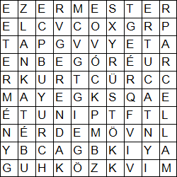
SZÓKERESŐ

SZÓMAGYARÁZAT
lanka elismerésre, tiszteletre, hálára méltó cselekedet
érdem hosszú, vastag fa, ami a tetőt tartja
üstök 12
gerenda enyhe lejtésű hegy- vagy domboldal
góré haj
tucatnyi kimért földterület, birtok
ezermester kukoricatároló magas építmény
termény közösség, röviden
köz kukorica, búza, rozs, árpa
parcella sokféle foglalkozáshoz értő személy

ESZPERENTE SZINONIMÁK
buta - _ _ _ _ _ _ _ _ mohó - _ _ _ _ _ _ _ _ _ _ _
halk - _ _ _ _ _ _ _ _ _ muzsika - _ _ _ _
barátságos - _ _ _ _ _ _ fél - _ _ _ _ _ _
sérült - _ _ _ _ _ gömbölyű - _ _ _ _ _
erőtlen - _ _ _ _ _ _ okos - _ _ _ _ _
lúzer - _ _ _ _ _ _ _ szófogadó - _ _ _ _ _ _ _ _ _ _

